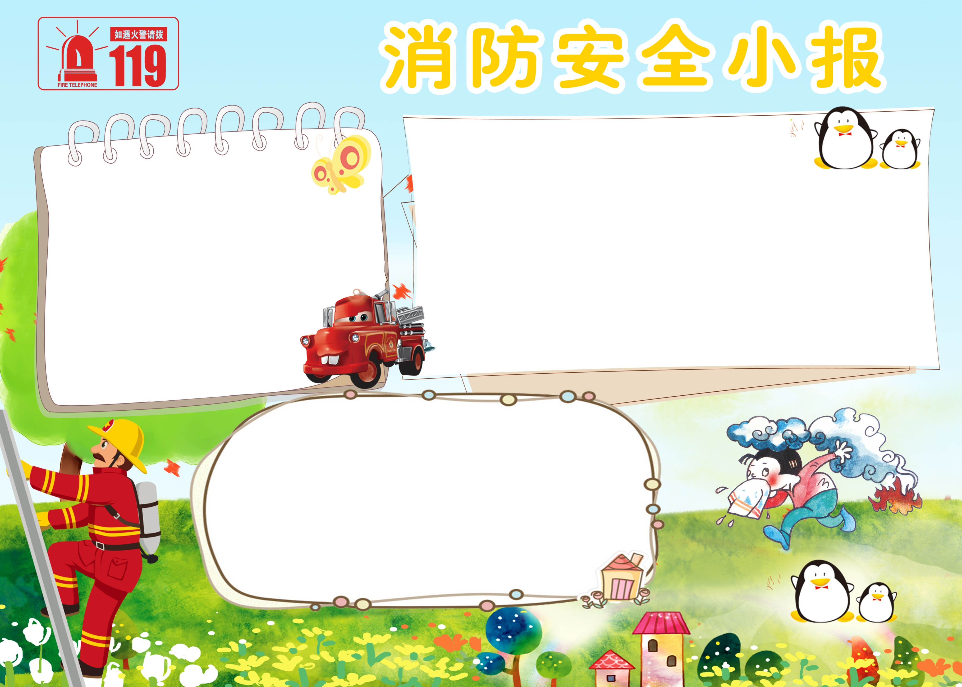

1、水是最常用的灭火剂，木头、纸张、棉布等起火，可以直接用水扑灭。2、用土、沙子、浸湿的棉被或毛毯等迅速覆盖在起火处，可以有效地灭火。3、用扫帚、拖把等扑打，也能扑灭小火。4、油类、酒精等起火，不可用水去扑救，可用沙土或浸湿的棉被迅速覆盖。

火灾安全常识

全国消防安全日

11月9日的月日数恰好与火警电话号码119相同，而且这一天前后，正值风干物燥、火灾多发之际，全国各地都在紧锣密鼓地开展冬季防火工作。为增加全民的消防安全意识，使“119”更加深入人心，公安部在一些省市进行“119”消防活动的基础上，于1992年发起，将每年的11月9日定为全国的“消防宣传日”。11月9日的月日数恰好与火警电话号码119相风干物燥、火灾多发之际，全国各地都在紧锣密鼓地开展冬季防火工作。为增加全民的消防安全意识，使“119”更加深入人心，公安部在一些省市进行“119”消防活动的基础上。

1、教育孩子不要玩火，不玩弄电器设备。 2、不乱丢烟头，不躺在床上吸烟。 3、不乱接乱拉电线，电路熔断器切勿用铜、铁丝代替。 4、炉灶附近不放置可燃易燃物品，炉灰完全熄灭后再倾倒，草垛要远离房屋。 5、明火照明时不离人，不要用明火照明寻找物品。

如何预防火灾